Naboer, offentlige instanser o.a. Plankonsulent
Cathrine Y. Pedersen
E-post
cyp@saltenconsult.no
Dato
22.11.21

NABOVARSEL
KUNNGJØRING OM OPPSTART AV REGULERINGSARBEID I SALTDAL KOMMUNE – REGULERINGSENDRING GALTEN UTSKIPNINGSSTED

I medhold av plan- og bygningslovens § 12-8 varsles det oppstart av reguleringsarbeid. Salten Consult AS skal på vegne av tiltakshaver Lasse Bredesen Entreprenør AS utarbeide reguleringsendring av detaljreguleringsplan for Galten utskipningssted, Saltdal kommune, PlanID 2021003.

Planens avgrensning
Planområdet ligger på odden ved Galten i Saltdal kommune. Planområdets beliggenhet og avgrensning er vist i kartutsnittene under. Eiendommer som omfattes av planområdet er gnr/bnr 81/1, 3/6, 3/57, 3/58, 3/73, 3/77 og 3/84.

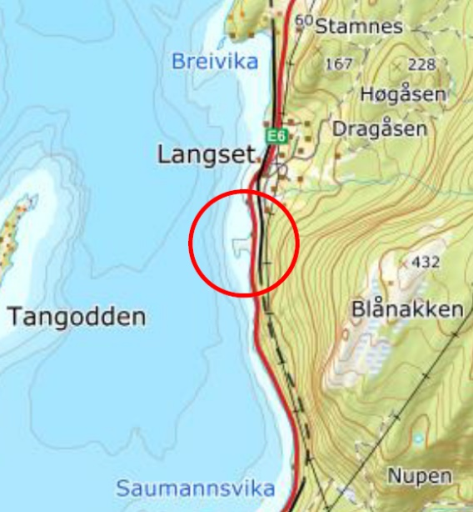 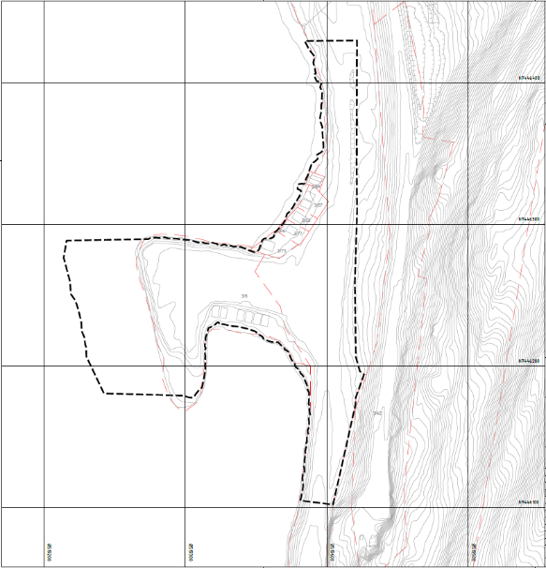
Planområdets beliggenhet, vist med rød ring Planavgrensning vist med svart striplet linje, lik gjeldende plan.

Planens formål
Formålet med reguleringsendringen er å tilrettelegge for innskiping av steinmasser som pukk, singel og strøsand på området avsatt til utskipning/havnelager i gjeldende plan.

Overordnet planstatus
I kommuneplanens arealdel 2009-2013 er planområdet avsatt til LNF-område, riksveg og område for fritidsbebyggelse. Gjeldende reguleringsplan fra 2012 legger til rette for utskipning av dolomitt og lagring av stein. Lagring og omlasting av dolomitt skal foregå i en industrihall. Det er videre i planen lagt til rette for fritidsbebyggelse på hver side av odden. Det stilles krav i bestemmelsen om at det skal opparbeides parkeringsplasser til brukerne av naustene før utskiping av steinmasser kan påbegynnes. Europaveg 6 er regulert som kjøreveg med annen veggrunn på hver side av vegen. Det er regulert avkjørsel fra E6 og rasteplass. Havområdet i øst er regulert til havneområde i sjø.

Det foreslås endringer i plannavn, plankart og planbestemmelsene slik at det innenfor planens rammer tillates for både inn- og utskipning av masser. Med unntak av mindre rettinger og presiseringer, foreslåes det kun endringer for området avsatt til utskipning/havnelager. Planavgrensning og øvrige arealformål med tilhørende bestemmelser forblir som i gjeldende plan.

Tidligere saksgang og oppstartsmøte
Endringsforslaget har tidligere i år blitt hørt i forbindelse med søknad om mindre endring av reguleringsplan, sak 2020/852. I den forbindelse ble det gitt innspill knyttet til støv- og støyplager. Det vil i planarbeidet bli utarbeidet en støyfaglig utredning med støysonekart for området. Støv og støy vil også bli beskrevet nærmere i planbeskrivelsen.

Det ble avholdt oppstartsmøte med planmyndigheten den 11.11.21. Møtereferat følger vedlagt.

Krav om konsekvensutredning
Forslaget er av Saltdal kommune vurdert til å ikke utløse krav om konsekvensutredning eller planprogram, jfr. Plan- og bygningslovens § 4-1

Medvirkning og innspill
Alle innkomne innspill vil bli oversendt til kommunen sammen med plankonsulten sitt sammendrag med kommentar. Alle innspill vil bli vedlagt planbeskrivelsen og en oppsummering av merknadene vil tas inn i planbeskrivelsen.

Innspill, merknader, opplysninger, mm. og spørsmål til planarbeidet kan sendes per e-post til Salten Consult AS v/ Cathrine Y. Pedersen. E-post: cathrine.y.pedersen@saltenconsult.no.

Frist for innspill til planarbeidet er satt til onsdag den 22.12.2021.

Vedlegg
- Planinitiativ med vedlegg
- Referat fra oppstartsmøte

Planinitiativet med vedlegg og referat fra oppstartsmøtet er også tilgjengelig på nettsidene til Saltdal kommune.

